Klasa 7
23.04.2020
Temat: Wykresy zdań złożonych podrzędnie.
Cele lekcji:
1.Potrafię określić zdanie podrzędne i nadrzędne.
2.Potrafię narysować wykres zdania złożonego podrzędnie.

Budowę zdania złożonego można przedstawić na wykresie składniowym. Zdania składowe są na nim oznaczone poziomymi kreskami.
Na wykresie zdania składowe numerujemy zawsze zgodnie z kolejnością, w której występują w zdaniu złożonym.
Kreska oznaczająca zdanie nadrzędne znajduje się wyżej niż kreska oznaczająca zdanie podrzędne.
Jak zrobić taki wykres?
- Ustalamy w zdaniu złożonym, które zdanie jest nadrzędne, a które podrzędne.
- Zdanie nadrzędne zaznaczamy nr 1, a podrzędne nr 2.
- Oni będą cię namawiać (1) (do czego?), żebyś przeszedł do ich drużyny (2).
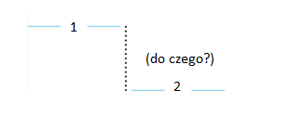
- Ponieważ zanosiło się na burzę (2), szybko przybiliśmy do brzegu (1) (dlaczego?).
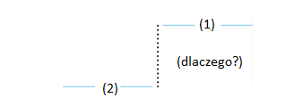
- Ten (kto?) (1a), kto jest zmęczony (2), może zostać w obozie (1b).

Zdanie składowe „kto jest zmęczony”, traktujemy jako wtrącenie, które rozbija zdanie nr 1 na dwie części, dlatego wykres będzie wyglądał tak:

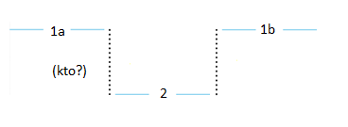
Zadanie dla Was:
a)W podanych niżej zdaniach złożonych podkreśl orzeczenie dwiema kreskami (przypominam, że zdanie złożone składa się z 2 lub więcej orzeczeń – my skupiamy się na razie na tych z 2 orzeczeniami)
b)Określ, które ze zdań składowych to zdanie podrzędne, a które nadrzędne. Zaznacz odpowiednio zdania numerami 1 i 2.
c)Sporządź wykresy do podanych niżej zdań.
d)Na podstawie pytań określ, jaki to rodzaj zdania złożonego podrzędnie (czyli czy to zdanie przydawkowe, dopełnieniowe czy okolicznikowe).

*Spotkałem kolegę, którego dawno nie widziałem.
*Kiedy wróciliśmy ze spaceru, obiad był już gotowy.
*Nie wiedziałem, że jutro przyjeżdżają babcia z dziadkiem.
*Człowiek, który lekceważy pracę, nie zasługuje na zaufanie.

